動的LCA計算手法
主張の核心： 気候影響は「どれだけ排出したか」だけでなく「いつ排出したか」で決まる。
動的LCAは、その「時間」をインベントリ（LCI）と影響評価（LCIA）の両方に取り戻す枠組みである。
作成： SuMPO 技術調査チーム
対応文書： 動的LCA統合報告書（政策・制度編）の技術的補完文書
版： 第2版（プレゼンテーション構成）— 2026年

本解説の構成と読み方
この解説は「理論として腑に落ちる」順番で動的LCAを積み上げる。
各節は直感 → 定式化の順で進む。数式は必ず直感の後に現れる。
ステップ | 内容
0 | 時間の思考実験 | なぜタイミングが効くのか
1 | 静的LCAの構造 | どこで「時間」が消えるか
2 | 動的LCA概観 | 2層構造の全体地図を示す
3 | 層1：動的LCI | 排出を時間軸に配置する
4 | 層2：動的LCIA | 排出応答について
5 | SLCFの時間集中性 | 動的LCAが最も効く具体的な領域
6 | 厳密↔簡易スペクトル | 理論を制度・実装に接続する
7 | まとめと限界

ステップ0 なぜタイミングが効くのか

問い
総排出量がまったく同じ2つのシナリオがある。 A： 今日1 kgのCO₂を排出する。 B： 50年後に1 kgのCO₂を排出する。 これらの気候影響は同じか、違うか。
物理的な答えは「違う」である。CO₂は大気中に長く残留するが、排出が遅いほど大気滞留・放射強制の積算量は少なく、当面の気温上昇も小さい。しかし静的LCAはこの2つを同点と評価する。

建材が教えてくれること
木材建材の典型的なライフサイクルを考える：
• $t=0$（建設時）： 樹木生育期に固定されたCO₂が材料中に封じ込められる → 吸収
• $t=50$年（解体・焼却時）： 封じ込めたCO₂が大気に放出される → 排出
50年の時間差は気候インパクトとして大きな意味を持つ。静的LCAはこの時間差を無視して吸収と排出を相殺するため、木材の気候便益を著しく過小評価する。

論点の立て方
この観察から、プレゼン全体を貫く3つの問いが生まれる：
1. 静的LCAの数学のどこで「時間」が消えているのか
2. 時間を取り戻すには、どの計算をどう変えればよいのか
3. 「気候影響のタイミング依存性」は数式でどう表現されるのか

ステップ1 静的LCAの構造「時間が考慮されない2か所」

1.1 静的LCAの行列計算
従来の静的LCA（GWP100を用いる標準的手法）は、ISO 14040/44 に準拠した行列計算として定式化される（Heijungs and Suh, 2002）：
\mathbf{s} = \mathbf{A}^{-1} \mathbf{f}, \quad \mathbf{g} = \mathbf{B} \cdot \mathbf{s}, \quad \mathbf{i} = \mathbf{C} \cdot \mathbf{g} \tag{1}
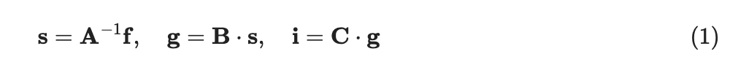
記号 | 名称 | 役割
A | 技術行列 | 各プロセス間の物量関係
B | 機能単位ベクトル | 評価対象の機能
s | スケール係数ベクトル | 各プロセスの稼働規模
B | 環境介入行列 | 各プロセスの排出・資源消費量
g | 集計排出量ベクトル | 全プロセスの排出合計
C | 排出係数行列（GWP100等） | 排出量→影響指標への変換
i | 影響評価結果ベクトル | 最終的な環境影響スコア

1.2 時間が消える第1の場所：$\mathbf{B}$ 行列
\mathbf{B} の各要素は「代表的な稼働期間における平均的な排出量」である。
製造プロセスがいつ動き、排出がいつ起きるかという時刻情報は \mathbf{B} に存在しない。
その結果、\mathbf{g} = \mathbf{B}\mathbf{s} はすべての排出を評価基準時刻 $t=0$ に集約する。
消失点1： 排出量ベクトル \mathbf{g} は「いつ」を問わず総量に集計される。

1.3 時間が消える第2の場所：排出係数C行列（GWP100）
GWP100は「いま1 kgを排出したとき、100年間の積算放射強制力はCO₂比で何倍か」という固定値である。
この計算自体が「全排出量を t=0 に放出した場合」を前提としており、
排出が将来にわたって分散する実態を無視している。
消失点2： 排出係数 \mathbf{C} は「今すべて排出」という固定前提を焼き込んでいる。

1.4 2か所の消失点が動的LCAの「2つの層」を定義する
消失点 | 消えているもの | 動的LCAが補完する層
B 行列 | 排出が起きる時刻 | 層1：動的LCI（第3ステップ）
C 行列（GWP100） | 排出タイミングに依存する影響の差 | 層2：動的LCIA（第4ステップ）

以降のステップはこの2層を順番に埋めていく。

ステップ2 動的LCA概観 2層構造の全体地図

2.1 3つの問題層と動的LCAの応答
問題層 | 静的LCA | 動的LCA
インベントリ層（LCI） | 全排出を時刻 t=0 に集約 | 各排出・吸収フローを実際の発生時刻 t_i に配置
影響評価層（LCIA） | GWP100等の固定係数を使用 | 排出時刻 t_i と評価期間 DO を入力として動的に係数を計算
解釈層 | スカラー値で比較 | 時間軸上の変化プロファイルとして結果を提示

2.2 全体処理フロー
[静的LCIデータ（ecoinvent等のLCIデータベース）]
↓
[動的LCI計算（DyPLCAツール）] ← 第3ステップで詳述
プロセスモデル × 調達モデル
→ 時刻別排出プロファイル γ_k(t)
↓
[動的LCIA計算（CCI-toolツール）] ← 第4・5ステップで詳述
├─ 気候変動：RF(t) → GMTC(t)
└─ 毒性：ODE系 → n_human(t), n_eco(t)
↓
[結果：時間関数としての環境影響プロファイル]
└─ 評価期間 DO の選択は明示的・変更可能

ステップ3 層1：動的LCI いつ排出されるか
このステップの目標： スカラーの排出量ベクトル g を、 時間の関数である排出プロファイル γ に置き換える。

3.1 なぜ行列計算の延長では不十分か
\mathbf{B} 行列に「代わりの時間情報を付けた行列」を使う方法では、
プロセス間の時間的な連鎖（Aがいつ稼働するかによってBがいつ稼働するかが決まる）を
自然に表現できない。
Tiruta-Barna et al.（2016）の解決策：
行列計算は「プロセスネットワーク構造の定義とスケール係数の算出」にのみ使い、
時間分配は別途構築したネットワーク探索アルゴリズムで行う。
プロセスネットワーク模式図
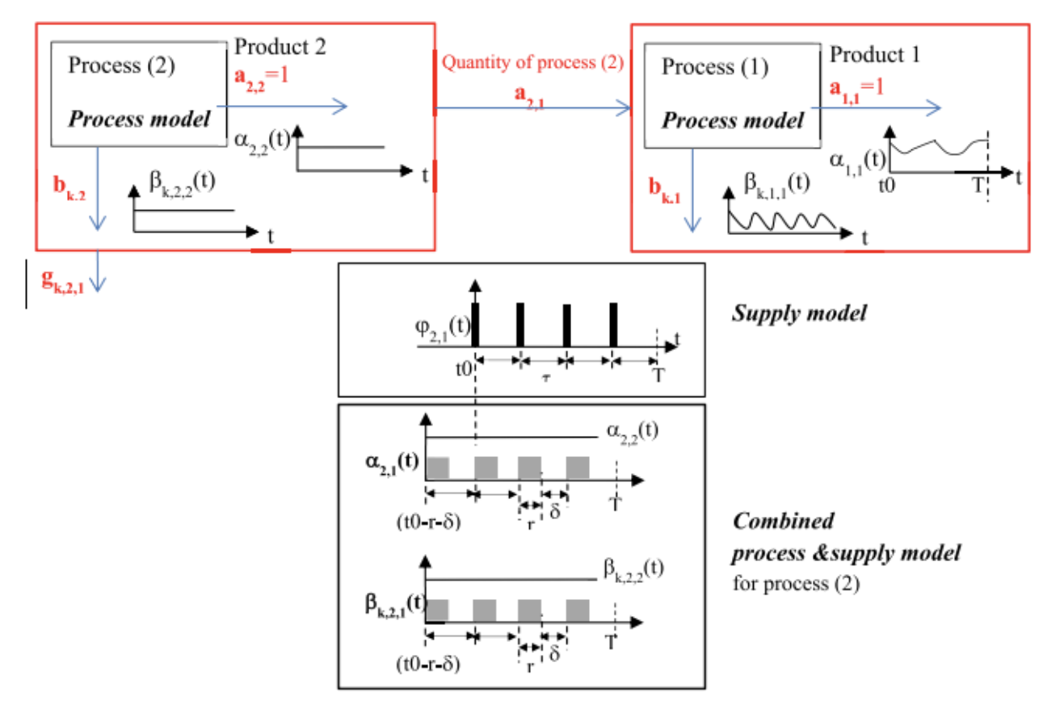

3.2 プロセスモデル：生産関数と環境介入関数
各単位プロセスに時間依存型関数を定義する：
• 生産関数 p(t)：時刻 t における生産速度（kg/日、m³/年 等）
• 環境介入関数 e(t)：時刻 t における汚染物質排出・資源消費速度
代表的な稼働期間 T にわたる積分値が静的LCIの各要素に対応する：
P = \int_{t_0}^{t_0+T} p(t)\,dt, \quad E = \int_{t_0}^{t_0+T} e(t)\,dt \tag{2}
静的LCIの線形関係（b_{k,1} = E_{k,1}/P_1）を動的LCIでも保つため、
正規化生産特性関数 \alpha_{1,1}(t) を導入する：
\alpha_{1,1}(t) = \frac{p_1(t)}{P_1} \quad \text{（定義：} \int_{t_0}^{t_0+T} \alpha_{1,1}(t)\,dt = a_{1,1} \text{）} \tag{3-5}
プロセスモデルの時間パラメータ：
パラメータ | 記号 | 定義
代表稼働期間 | T | プロセス主要設備の稼働期間（建物なら設計耐用年数等）
製造所要時間 | r | 原料投入から製品アウトプットまでの所要時間
評価開始時刻 | t_0 | 解析の基準時刻

3.3 調達モデル：プロセス間の時間的連鎖
動的LCIで最も重要かつ静的LCAに存在しなかった要素。
調達関数 \varphi_{2,1}(t) は「プロセス1がプロセス2の製品をいつ・どれだけ受け取るか」を記述する：
-a_{2,1} = \int_{t_0}^{t_0+T} \varphi_{2,1}(t)\,dt \tag{7}
調達関数の形状は供給の実態を反映する3類型がある：
類型 | モデル | 代表例
連続供給型 | \varphi \propto p_1(t) | 電力・ガス
定期バッチ型 | 離散的パルス列 | 原材料の定期発注
一括調達型 | \delta 関数に近い | インフラ設備・構造材

調達モデルの追加パラメータ：
パラメータ | 記号 | 定義
調達遅延時間 | \delta | 発注から受取までの輸送・保管時間
供給周期 | \tau | 定期調達の場合の間隔（連続供給なら \tau = T）

3.4 排出プロファイルの統合と検証
プロセスモデルと調達モデルを組み合わせ、全プロセスの排出プロファイルを統合する：
\gamma_k(t) = \sum_i \sum_j \beta_{k,i,j}(t) \tag{11}
物質収支の検証（必須）： 動的LCIの信頼性確認として、
時刻別排出プロファイルを全評価期間で積分した総量が静的LCIの集計値と一致することを確認する：
g_k^{\text{動的}} = \int_{\text{全期間}} \gamma_k(t)\,dt \overset{!}{=} g_k^{\text{静的}} \tag{整合性確認}
Tiruta-Barna et al.（2016）のケーススタディでは、解析解・数値解・静的行列解の差が 0.07〜0.09%以内に収まることが確認されている。
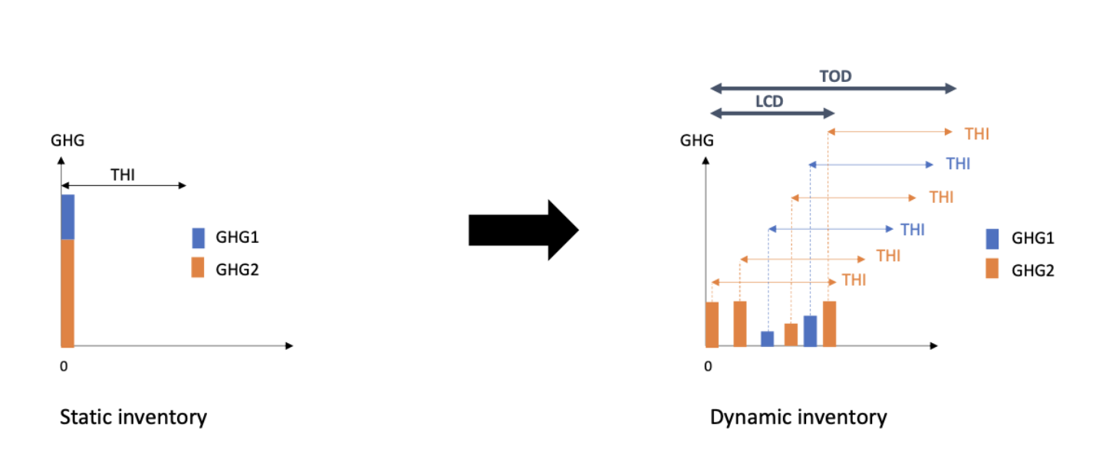

ステップ4 層2：動的LCIA 排出応答関数
このステップの目標： 動的LCIが生成した排出プロファイル \gamma_k(t) を、 時間軸上の気候影響プロファイル（RF・GMTC）に変換する計算を理解する。 そして「GWP100 は動的LCIAの特殊ケースにすぎない」という事実を証明する。
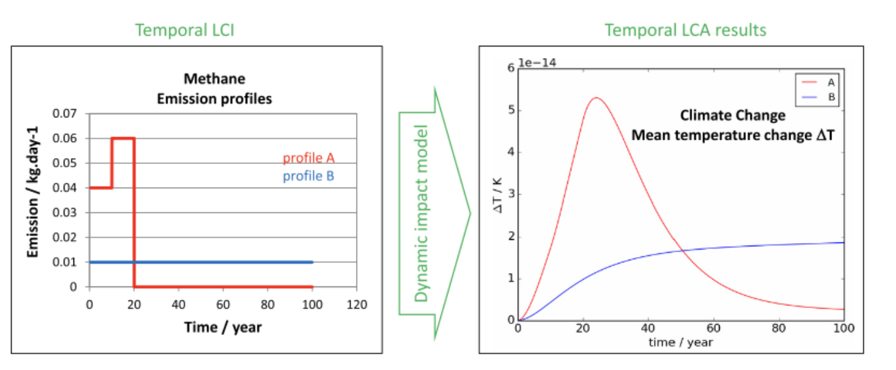

4.1 直感：「今出した1 kgのCO₂はこの後どうなるか」
1 kgのCO₂を今瞬間放出した場合、気温応答は3段階の逐次的プロセスを経る：
[1 kgのCO₂パルス排出]
↓ 大気中で徐々に吸収される（数十〜数百年スケール）
[大気中残留量 B(t)]
↓ 大気中のCO₂が赤外線を吸収・再放射する
[放射強制力 RF(t)] W·m⁻² 単位のエネルギー強制
↓ 海洋の熱慣性で気温応答は「遅れて・ゆっくり」上昇
[地球平均気温変化 GMTC(t)]
それぞれのステップを「応答関数（IRF）との畳み込み（convolution）」として定式化する。

4.2 第1段階：大気残留CO₂のIRF（Bernモデル）
CO₂の単位排出応答関数（IRF）は、IPCC Bernモデルの4成分指数関数として表現される：
\text{IRF}_{\text{CO}_2}(t) = a_0 + a_1 e^{-t/\tau_1} + a_2 e^{-t/\tau_2} + a_3 e^{-t/\tau_3} \quad \left(\sum_i a_i = 1\right) \tag{IRF-CO₂}
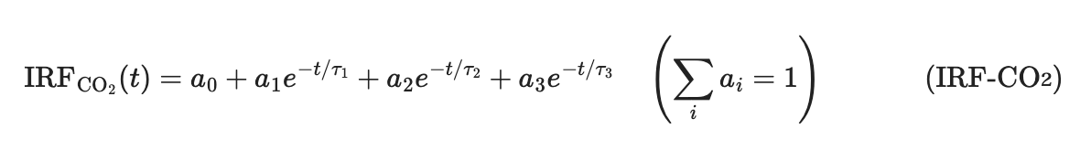
成分 | AR4値 | AR6値 | 物理的意味
a_0 = 0.217 | — | 0.2173 | 永続残存成分：炭酸塩平衡で永久に残る
a_1 = 0.259, \tau_1 = 172.9年 | — | a_1=0.224, \tau_1=394.4年 | 深層海洋吸収：数百年スケール
a_2 = 0.338, \tau_2 = 18.51年 | — | a_2=0.282, \tau_2=36.54年 | 海洋上層・中層吸収：数十年スケール
a_3 = 0.186, \tau_3 = 1.186年 | — | a_3=0.176, \tau_3=4.304年 | 生態系・土壌短期吸収：数年スケール

4成分の構造が意味すること：CO₂除去は複数の異なる時定数を持つ過程の重ね合わせであり、
「ある1つの半減期で消える」という単純モデルでは決して表現できない。
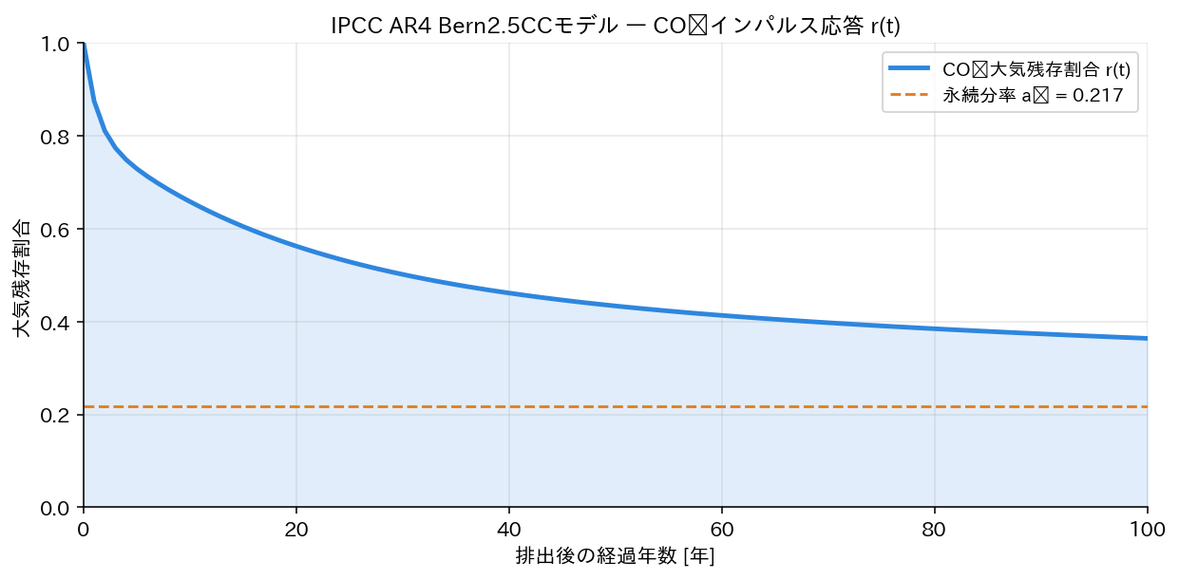

4.3 第2段階：放射強制力 排出プロフィールとIRFの畳み込み
物質 s の大気中残留量は、時刻別排出プロファイルと IRF の畳み込み積分として計算される：
B_s(t) = \int_0^t g_s(t') \cdot \text{IRF}_s(t - t')\,dt' = (g_s * \text{IRF}_s)(t) \tag{RF-1}
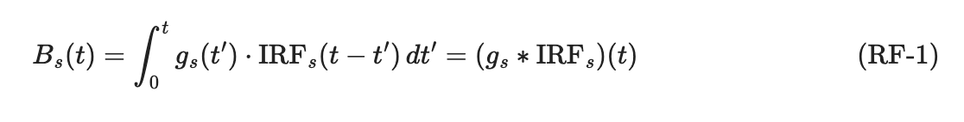
畳み込みの直感： 過去のあらゆる時刻 t' に排出された量 g_s(t') が、
現在時刻 t においてどれだけ残留しているか（\text{IRF}_s(t-t') 倍）を足し合わせる操作。
放射強制力 \text{RF}_s(t) は残留量に比放射強制力 A_s（W·m⁻²·kg⁻¹）を乗じたもの：
\text{RF}_s(t) = A_s \cdot B_s(t) = A_s \cdot (g_s * \text{IRF}_s)(t) \tag{RF-2}
評価期間 TH にわたる積算放射強制力（スカラー指標）：
\text{iRF}(\text{TH}) = \int_{t_0}^{\text{TH}} \text{RF}(t)\,dt \tag{iRF}

4.4 第3段階：気温応答 海洋の熱慣性を表す2成分モデル
放射強制力があっても気温は瞬時に上がらない。海洋という巨大な熱容量が「遅れ」を生み出す。
温度単位排出応答関数 \text{IRF}_T(t) はこの熱慣性を速い成分・遅い成分の2成分で表現する：
\text{IRF}_T(t) = \sum_{j=1}^{2} \frac{c_j}{d_j}\,e^{-t/d_j} \quad (c_1=0.631,\, d_1=8.4\,\text{年},\; c_2=0.429,\, d_2=409.5\,\text{年}) \tag{IRF-T}
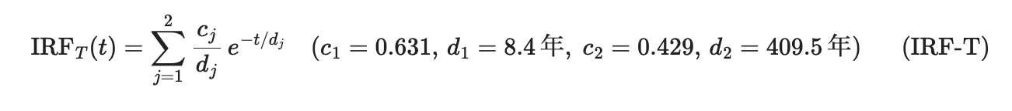
成分 | c_j | d_j | 物理的意味
速い成分（j=1） | 0.631 | 8.4年 | 大気・陸面・海洋表層（混合層）の急速な昇温
遅い成分（j=2） | 0.429 | 409.5年 | 深層海洋のゆっくりした昇温（数百年スケール）

c_1 + c_2 = 1.06\;\text{K·(W·m⁻²)⁻¹}：これが平衡気候感度パラメータに相当する
（CO₂倍増の放射強制力 \approx 3.7\;\text{W·m⁻²} を乗じると平衡昇温 \approx 3.9\;\text{K}）。

4.5 地球平均気温変化 二重畳み込みの全体像
放射強制力をさらに \text{IRF}_T と畳み込むと、地球平均気温変化が得られる：
\text{GMTC}_s(t) = \int_{t_0}^{t} \left[\int_{t_0}^{t''} A_s\,g_s(t')\,\text{IRF}_s(t''-t')\,dt'\right] \text{IRF}_T(t-t'')\,dt'' \tag{GMTC}
全物質の合計：\displaystyle\text{GMTC}(t) = \sum_s \text{GMTC}_s(t)

4.6 GWP100は動的LCIAの特殊ケース
LevasseurらによるDCFの定義：
\text{DCF}(t_i,\, \text{DO}) = \frac{\displaystyle\int_{t_i}^{\text{DO}} a_x \cdot r(t - t_i)\,dt}{\displaystyle\int_{0}^{\text{DO}} a_x \cdot r(t)\,dt} \tag{Levasseur 2010}
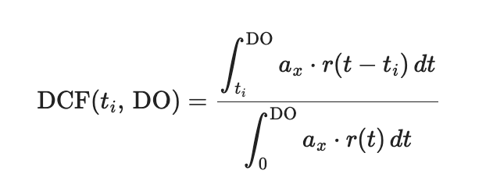
ここで r(t) はIPCC BernモデルによるCO₂大気残留率（すなわち \text{IRF}_{\text{CO}_2}）、
a_x = 1.55 \times 10^{-15}\;\text{W·m⁻²·(kgCO₂)⁻¹} は放射強制力係数。
GWP100とは何か：
GWP100 は r(t) = \text{IRF}_{\text{CO}_2}(t)、DO = 100年、排出時刻 t_i = 0 とした場合の DCFの特殊ケースに他ならない。
言い換えると、「すべての排出が今日（t=0）発生した」「評価期間は固定100年」という2つの前提を取り除いて一般化したものが、動的LCIAである。
計算 | 排出時刻 | 評価期間 DO | IRFの扱い
GWP100（静的） | 全て t_i = 0 に固定 | 100年（変更不可） | 積分で焼き込み済み
動的LCIA | 実際の排出時刻 t_i を使用 | 明示的パラメータ（変更可能） | 畳み込みで動的に計算

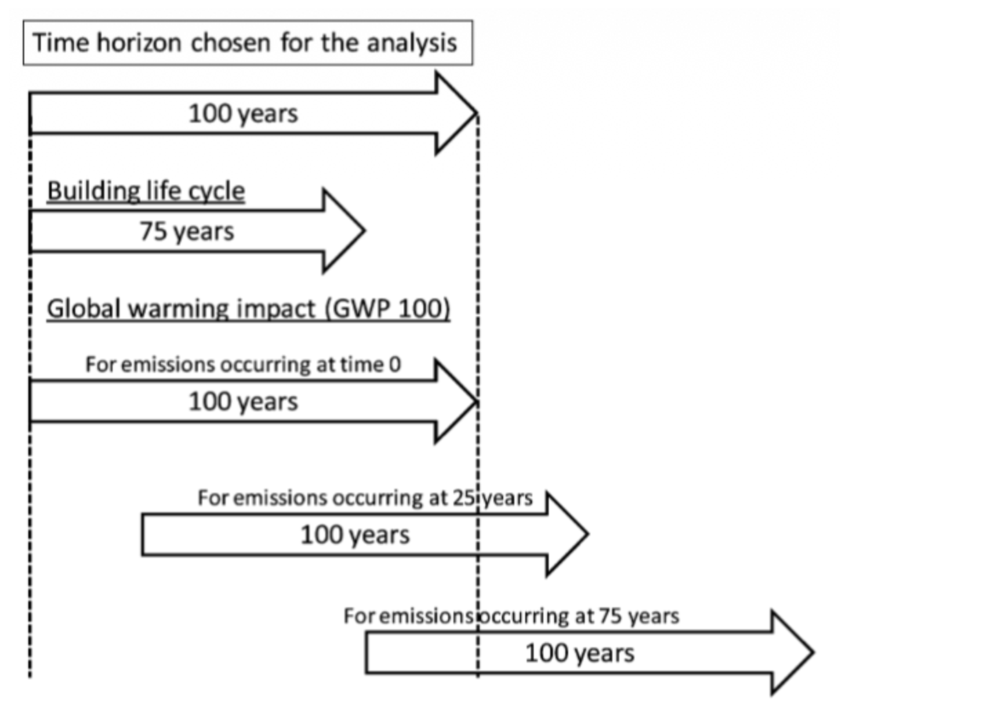
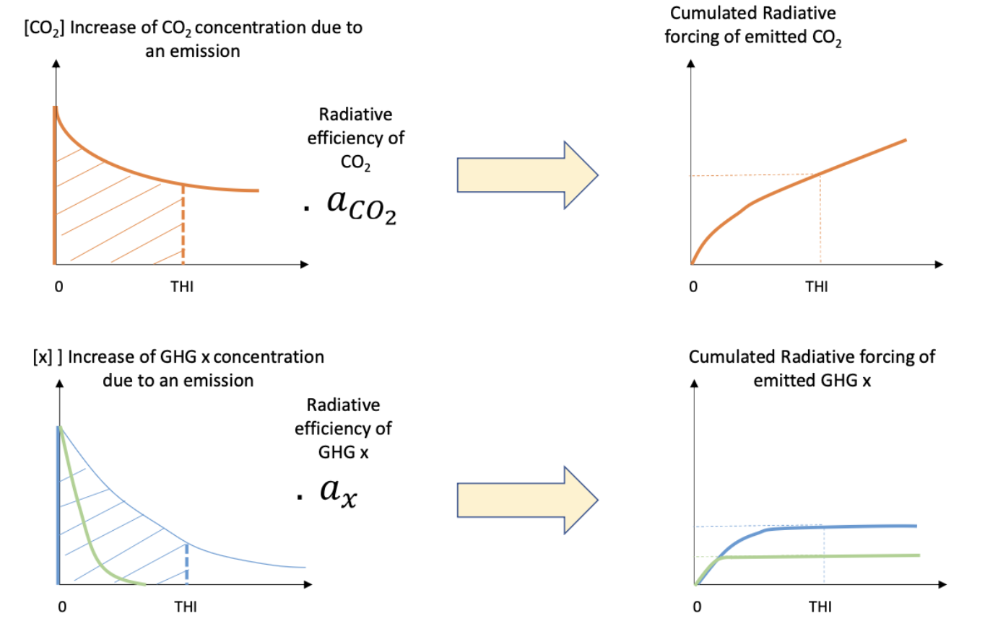
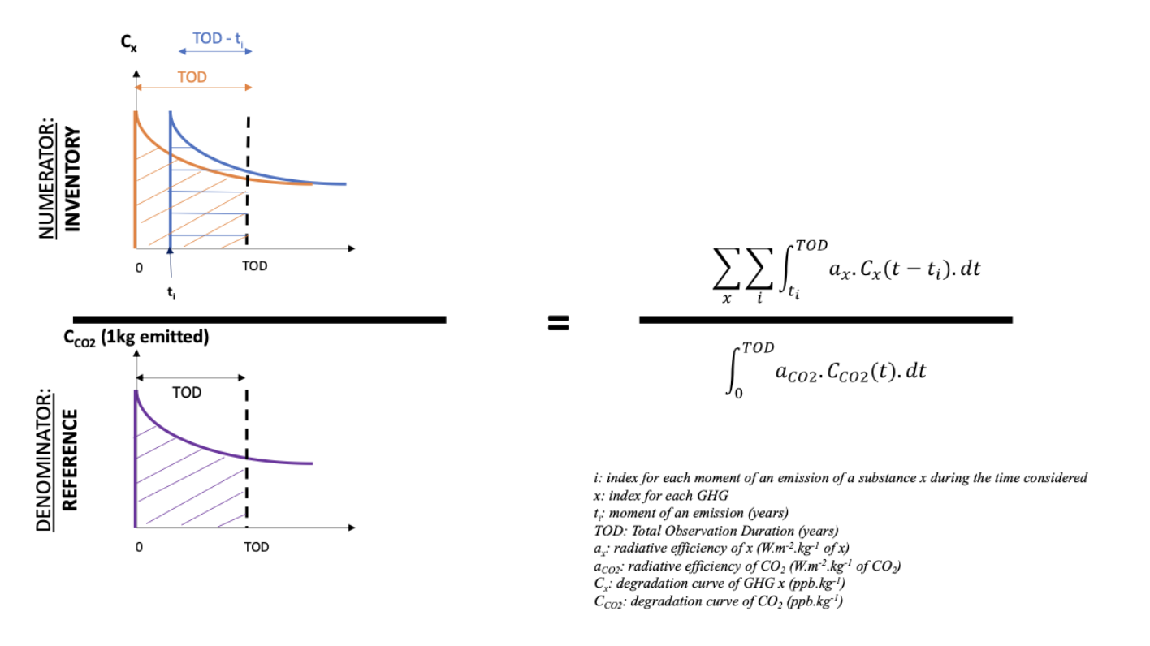

ステップ5 SLCFの時間的集中性、動的LCAが最も効く領域

5.1 SLCFとは 大気滞留時間が短い物質群
短寿命気候変動強制因子（SLCF）とは、大気中での滞留時間が数日〜数十年と短く、
主に短期（0〜20年）の気候影響において決定的に重要な物質群である（IPCC AR6, 2021）。
CO₂（大気残留：数百年〜永続）と対比すると、SLCFの特徴が明確になる：
物質 | 大気滞留時間 | 気候効果 | 比放射強制力 A_s（W·m⁻²·kg⁻¹）
CO₂ | 数十〜数百年＋永続 | 温暖化 | 1.55 \times 10^{-15}
CH₄ | 約11.8年 | 温暖化（強） | ―
ブラックカーボン（BC） | 約7日（0.020年） | 温暖化（極強） | 1.96 \times 10^{-9}
有機炭素（OC） | 約8日（0.021年） | 冷却 | -2.90 \times 10^{-10}
SO₂ | 約4日（0.011年） | 冷却 | -3.2 \times 10^{-10}

5.2 「影響の時間的集中性」という特性
SLCFは大気滞留時間が短いため、IRFが急速に減衰する。
その結果、排出直後に極めて高い放射強制力・気温変化を引き起こし、数年〜数十年で消滅する。
この「時間的集中性」が意味すること：
• GWP100のような固定係数は、短期の高強度インパクトを100年で薄めてしまう → 過小評価
• GWP20ならBCが大きく見えるが、評価期間の恣意性を解決できていない
• 動的LCA（畳み込み）のみが、このインパクトの時間プロファイルを正確に描ける

5.3 オゾン前駆体と間接効果（NOx・CO・NMVOC）
NOx等はオゾン化学に関与し、4つの間接効果を持つ：
短期オゾン増加（STO）・長期オゾン減少（LTO）・メタン減少（M）・成層圏水蒸気減少（SW）。
対流圏排出のNOxの放射強制力：
\text{RF}_{\text{NOx}}(t) = A_{\text{STO}}\,e^{-t/\tau_1} + (A_{\text{LTO}} + A_M)\,e^{-t/\tau_2} \tag{RF-NOx}
\tau_1 \approx 0.267年（数ヶ月）、\tau_2 \approx 14.2年（メタンの大気寿命に対応）。

5.4 気候—炭素循環フィードバック（CCF）
IPCC AR6（2021）が標準化したフィードバック：
温暖化 → 土壌有機物分解促進 → 大気CO₂増加 → さらなる温暖化という正のループ。
CO₂以外の全気候変動強制因子に対してこのフィードバック項を加算する：
\text{RF\_CCF}_s(t) = A_{\text{CO}_2}\,[\text{GMTC}_{d,s} * \text{IRF}_{\text{CCF}} * \text{IRF}_{\text{CO}_2}](t) \tag{CCF}
このフィードバック効果はGMTC結果を2〜8%増大させる（Tiruta-Barna, 2026）。
RE2020はこの効果を組み込んでいない。

5.5 木材燃焼ケーススタディが示す時間的非対称性
1 kg乾燥木材の燃焼（CO₂＋BC＋NOx）を動的LCAで評価した場合：
1. 0〜5年のGMTCピークはBCとNOxが支配し、CO₂の寄与を大幅に上回る
2. 100年時点のGMTCはほぼゼロ（CO₂の永続残存成分が遅れて残る）
3. 従来指標：GWP20 = 0.69、GWP100 = 0.18 この時間的非対称性をまったく捕捉できない

ステップ6 「理論↔制度」→「厳密 ↔ 簡易」

6.1 厳密側：LevasseurらによるDCFの定義
\text{DCF}(t_i,\, \text{DO}) = \frac{\displaystyle\int_{t_i}^{\text{DO}} a_x \cdot r(t - t_i)\,dt}{\displaystyle\int_{0}^{\text{DO}} a_x \cdot r(t)\,dt} \tag{Levasseur 2010}

• r(t)：IPCC BernモデルのCO₂大気残留率（4成分指数関数）
• DO が式に明示的に現れるパラメータ：DO=50年と100年では異なるDCF値が計算される
• 畳み込み積分として数値的に実装される

6.2 RE2020が実際に採用したもの
RE2020が正式に定義しているのは、2021年8月4日付 arrêté（省令）第11条に規定された「動的DCF補正係数」である。
排出年 x（0〜50の整数）ごとに1つの重み付け係数値が定められており、その係数は「簡易動的GWP（PRG dynamique simplifié）」CIRAIGのLevasseur et al.（2010）の動的LCA手法に由来し、固定100年観測窓での累積放射強制力（forçage radiatif cumulé）に基づいて算出されている。
係数の特徴：
時点 | 係数値 | 意味
t = 0 | 1.000 | 排出インパクトを100%計上
t = 25 | 約 0.79 | ← 非線形曲線の中間値
t = 50 | 0.578 | arrêté公式値（0.578）
t > 50 | 0.578で固定 | 評価期間外は固定

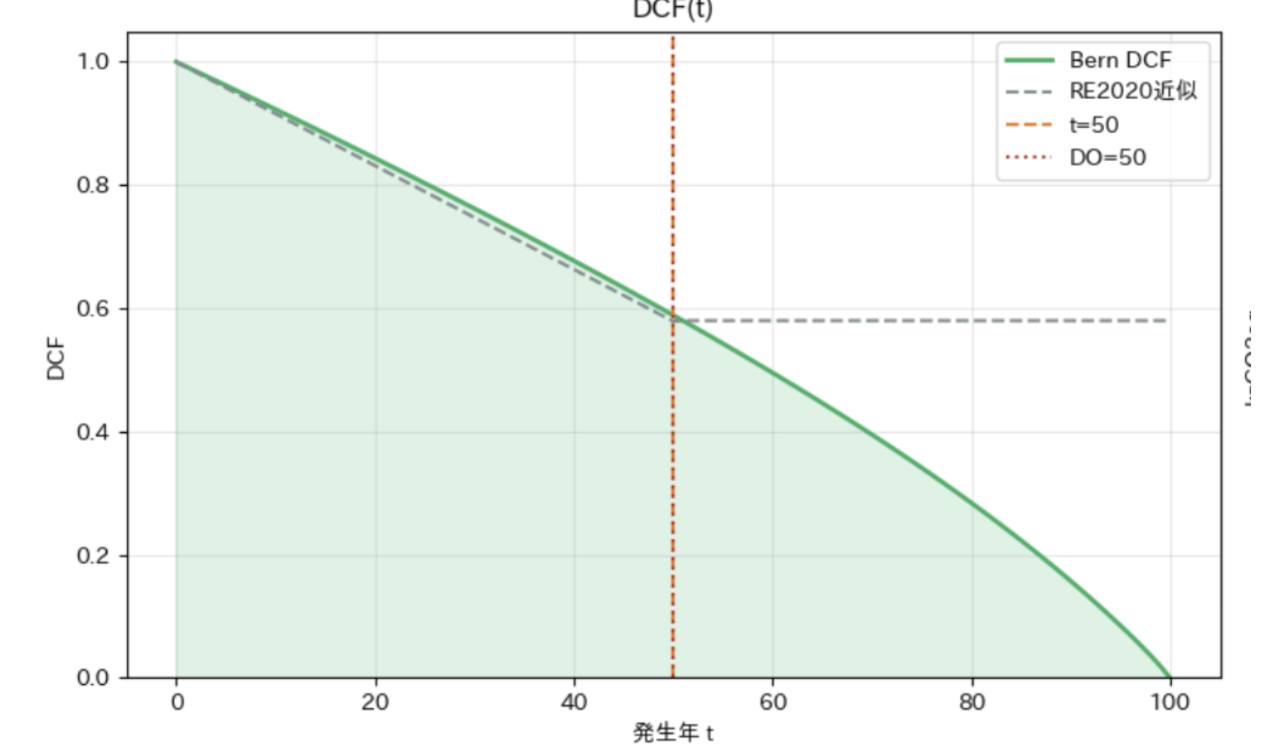

6.3 RE2020の選択の合理性と限界
合理的だった理由（制度的文脈）：
1. 計算の透明性：係数テーブルは第三者が容易に検証できる
2. E+C-実験プログラムとの継続性：2,200棟超のデータが既存係数を前提に蓄積
3. 産業界・設計者の受容性：複雑な数値計算を強制せず制度普及を確保
4. 2022年施行時点での実装可能性：IRFベース動的LCIAを実務展開できるツール・データが未整備
限界（科学的観点）：
• 対象は CO₂系GHGのみ（CH₄・SLCFを動的評価に含まれない）。
• 評価期間 DO が係数の中に埋め込まれており、DO変更に対応できない。
• CCF（気候-炭素循環フィードバック）が未組み込み、つまり将来的な排出応答係数モデル自体の変化は考慮しない。
• Rivaton（2025）の3年評価報告書で、DCF係数の科学的妥当性の外部検証が勧告13として明示。要チェック

ステップ7 まとめと限界

7.1 理論の核心の3行要約
動的LCA = 「時間分解インベントリ」 × 「IRFとの畳み込み」 ① 静的LCAの行列計算が潰していた「排出の時刻情報」を、プロセスモデル＋調達モデルで復元する（動的LCI）。 ② その時刻別排出プロファイルを IRF（大気残留）と畳み込み、さらに \text{IRF}_T（温度応答）と畳み込む（動的LCIA）。 ③ GWP100はこの二重畳み込みの、t_i=0・DO固定という特殊ケースにすぎない。

7.2 いつ静的LCAで十分か、いつ動的LCAが要るか
シナリオ | 適した手法 | 理由
排出の大半が短期間に集中 | 静的LCAで十分 | タイミング差が小さい
長期炭素貯蔵（木材・バイオ素材） | 動的LCA | 50年以上の時間差が気候影響に直結
短期気候影響の評価（0〜20年） | 動的LCIA | CH4などの影響がCO₂を上回る可能性
パリ協定1.5℃目標との整合確認 | 動的LCIA推奨 | 短期（評価期間=20年）の評価が重要
評価期間選択の感度が政策的に重要 | 動的LCIA | 結果が評価期間選択に強く依存

7.3 正直な限界（4点）
1. 時間パラメータのデータ要求： 調達遅延 \delta・供給周期 \tau は実測困難で推定誤差が大きい。
前景プロセスは詳細調査が必要。背景プロセスは連続供給近似で開始するのが現実的。
3. 評価期間 DO の選択は価値判断：
科学的に唯一の「正解」はなく、DO=100年・50年・20年はいずれも政策的合意である。
計算ではなく目的・文脈に応じた選択と、その感度解析の公開が不可欠。
4. 計算コスト：
10,000プロセス規模・100年・月次刻みでも通常PCで対応可能（Tiruta-Barna et al. 2016）。
ただし毒性評価（0.5日刻み）では9時間超（1ヶ月刻みの気候変動評価は約6秒）。

補遺A：主要数式リファレンス
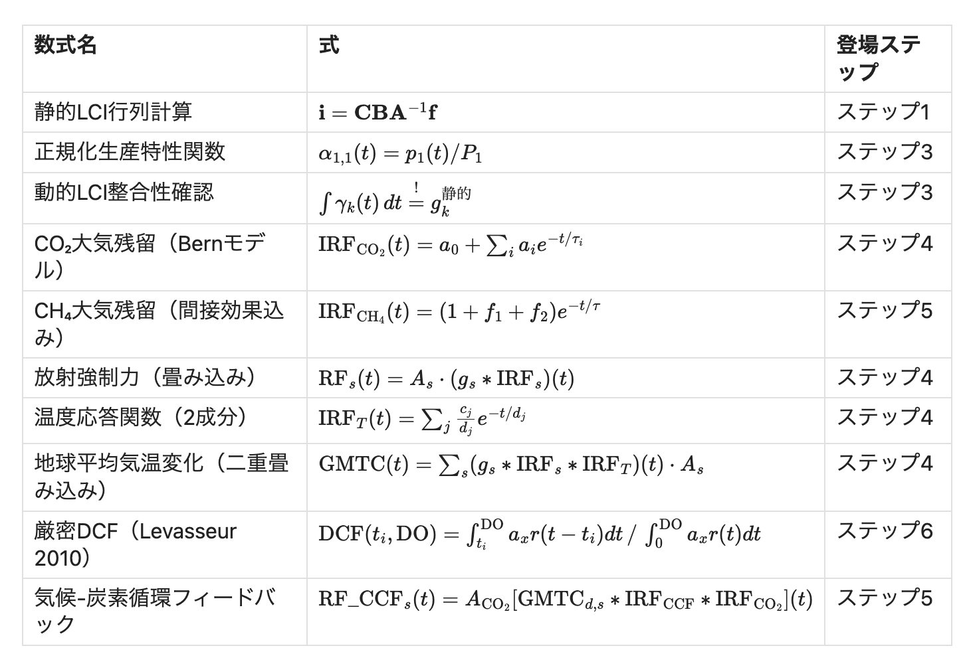

補遺B：RE2020年次係数（arrêté第11条）vs 厳密DCF 比較
注記： RE2020の係数は2021年8月4日付 arrêté 第11条に規定された年次テーブル値である。 下表の「RE2020テーブル」列は公式確認された端点（t=0とt=50）を示す。 中間年の厳密なテーブル値は arrêté 原本を参照すること。
時刻 t（年） | RE2020テーブル（arrêté） | 線形フィット（参考） | 厳密DCF（DO=100年） | 差異（テーブルvs厳密）
0 | 1.000（公式確認） | 1.000 | 1.000 | 0%
10 | arrêté原本参照 | 0.916 | 約0.88〜0.90 | —
20 | arrêté原本参照 | 0.832 | 約0.79〜0.82 | —
30 | arrêté原本参照 | 0.747 | 約0.72〜0.75 | —
50 | 0.578（公式確認） | 0.579 | 約0.578 | ≈ 0%
100 | 0.578（固定） | 0.578（固定） | 約0.50〜0.55 | +5〜15%

100年以降： RE2020は0.578で固定するのに対し、厳密計算では漸減が続くため、 長期評価では誤差が拡大する。

参考文献
• Fuglestvedt, J.S. et al. (2010). Transport impacts on atmosphere and climate: Metrics. Atmospheric Environment, 44, 4648–4677.
• Gasser, T. et al. (2017). Accounting for the climate–carbon feedback in emission metrics. Earth System Dynamics, 8, 235–253.
• Heijungs, R., Suh, S. (2002). The Computational Structure of Life Cycle Assessment. Kluwer, Dordrecht.
• IPCC (2013). Climate Change 2013: The Physical Science Basis. AR5 WG1. Cambridge University Press.
• IPCC (2021). Climate Change 2021: The Physical Science Basis. AR6 WG1. Cambridge University Press.
• Joos, F. et al. (2013). Carbon dioxide and climate impulse response functions for the computation of greenhouse gas metrics: a multi-model analysis. Atmospheric Chemistry and Physics, 13, 2793–2825.
• Lee, D.S. et al. (2021). The contribution of global aviation to anthropogenic climate forcing for 2000 to 2018. Atmospheric Environment, 244, 117834.
• Levasseur, A. et al. (2010). Considering time in LCA: dynamic LCA and its application to global warming impact assessments. Environmental Science & Technology, 44(8), 3169–3174.
• Ministère de la Transition Écologique (2021). Réglementation Environnementale 2020 (RE2020). Arrêté du 4 août 2021, Article 11.
• Pinsonnault, A. et al. (2014). Temporal differentiation of background systems in LCA: relevance of adding temporal information in LCI databases. International Journal of Life Cycle Assessment, 19, 1843–1853.
• Rivaton, R. (2025). Rapport d'évaluation de la RE2020. Rapport remis au Ministre chargé du Logement. Paris, juillet 2025.
• Shimako, A.H., Tiruta-Barna, L. et al. (2018). Sensitivity analysis of temporal parameters in a dynamic LCA framework. Science of the Total Environment, 624, 1250–1262.
• Tiruta-Barna, L. et al. (2016). Framework and computational tool for the consideration of time dependency in Life Cycle Inventory: proof of concept. Journal of Cleaner Production, 116, 198–206.
• Tiruta-Barna, L. (2026). Expanding the dynamic climate change impact model for dynamic LCA based on the climate science. HAL preprint hal-05157003v2 (revised April 2026).
• Ventura, A., Feraille, A. (2021). Recommandations pour l'introduction de l'Analyse de Cycle de Vie (ACV) dans la Réglementation Environnementale (RE) 2020 des bâtiments. Note Univ. Gustave Eiffel, 22 mars 2021.

